# Практическая работа № 4

**1.**

**Тема** Описать алгоритм формирования пакета модели ISO/OSI

**Цель:** обобщение и систематизация знаний по вопросам модели ISO/OSI

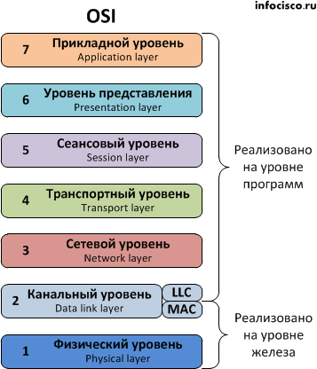

**2.**

**1 уровень.** Физический (physical). Единицей нагрузки (PDU) здесь является бит. Кроме единиц и нулей физический уровень не знает ничего. На этом уровне работают провода, патч панели, сетевые концентраторы (хабы, которые сейчас уже сложно найти в привычных нам сетях), сетевые адаптеры. Именно сетевые адаптеры и ничего более из компьютера. Сам сетевой адаптер принимает последовательность бит и передает её дальше.

**2 уровень.**Канальный (data link). PDU - кадр (frame). На этом уровне появляется адресация. Адресом является MAC адрес. Канальный уровень ответственен за доставку кадров адресату и их целостность. В привычных нам сетях на канальном уровне работает протокол ARP. Адресация второго уровня работает только в пределах одного сетевого сегмента и ничего не знает о маршрутизации - этим занимается вышестоящий уровень. Соответственно, устройства, работающие на L2 - коммутаторы, мосты и драйвер сетевого адаптера.

**3 уровень.** Сетевой (network). PDU пакет (packet). Наиболее распространенным протоколом (дальше не буду говорить про “наиболее распространенный” - статья для новичков и с экзотикой они, как правило,  не сталкиваются) тут является IP. Адресация происходит по IP-адресам, которые состоят из 32 битов. Протокол маршрутизируемый, то есть пакет способен попасть в любую часть сети через какое-то количество маршрутизаторов. На L3 работают маршрутизаторы.

**4 уровень.** Транспортный (transport). PDU сегмент (segment)/датаграмма (datagram). На этом уровне появляются понятия портов. Тут трудятся TCP и UDP. Протоколы этого уровня отвечают за прямую связь между приложениями и за надежность доставки информации. Например, TCP умеет запрашивать повтор передачи данных в случае, если данные приняты неверно или не все. Так же TCP может менять скорость передачи данных, если сторона приема не успевает принять всё (TCP Window Size).

Следующие уровни “правильно” реализованы лишь в RFC. На практике же, протоколы описанные на следующих уровнях работают одновременно на нескольких уровнях модели OSI, поэтому нет четкого разделения на сеансовый и представительский уровни. В связи с этим в настоящее время основным используемым стеком является TCP/IP, о котором поговорим чуть ниже.

**5 уровень.**Сеансовый (session). PDU данные (data). Управляет сеансом связи, обменом информации, правами. Протоколы - L2TP, PPTP.

**6 уровень.** Представительский (presentation). PDU данные (data). Преставление и шифрование данных. JPEG, ASCII, MPEG.

**7 уровень.** Прикладной (application). PDU данные (data). Самый многочисленный и разнообразный уровень. На нем выполняются все высокоуровненвые протоколы. Такие как POP, SMTP, RDP, HTTP и т.д. Протоколы здесь не должны задумываться о маршрутизации или гарантии доставки информации - этим занимаются нижестоящие уровни. На 7 уровне необходима лишь реализации конкретных действий, например получение html-кода или email-сообщения конкретному адресату.

**3.**

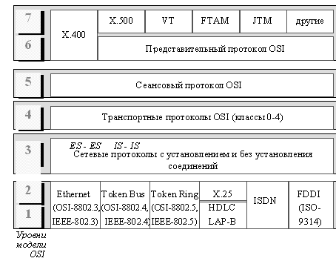

**4.**

Инкапсуляция – это процесс передачи данных с верхнего уровня приложений вниз (по стеку протоколов) к физическому уровню, чтобы быть переданными по сетевой физической среде (витая пара, оптическое волокно, Wi-Fi, и др.). Причём на каждом уровне различные протоколы добавляют к передающимся данным свою информацию.

**Контрольный вопросы**

1. Чем обусловлена необходимость разработки эталонной модели OSI/ISO?

Ответ: Разработка модели OSI/ISO обусловлена поиском решения проблемы несовместимости устройств, использующих различные коммуникационные протоколы.

1. Дать характеристику каждого из семи уровней модели OSI/ISO?

Ответ: Любой протокол модели OSI должен взаимодействовать либо с протоколами своего уровня, либо с протоколами на единицу выше и/или ниже своего уровня. Взаимодействия с протоколами своего уровня называются горизонтальными, а с уровнями на единицу выше или ниже — вертикальными. Любой протокол модели OSI может выполнять только функции своего уровня и не может выполнять функций другого уровня, что не выполняется в протоколах альтернативных моделей

1. Как соотносятся аппаратные и программные средства на различных уровнях модели?

Ответ: На трех нижних уровнях модели OSI/ISO функционируют аппаратно-программные средства, а на верхних уровнях функционируют только программные средства, что увеличивает время задержки.

1. Чем отличается модель, используемая в локально-вычислительной сети от модели OSI/ISO?

Ответ: Модель в ЛВС – четырехуровневая, а OSI/ISO – семиуровневая; модель ЛВС является материальной, ISO/OSI – нет; модель ЛВС следует принципу сверху вниз, а модель OSI – подходу снизу вверх

1. Применение концепции прозрачности к различным аспектам сети.

Ответ: Концепция прозрачности может быть применена к различным аспектам сети: прозрачность расположения означает, что от пользователя не требуется знать местоположение программных и аппаратных ресурсов. Прозрачность перемещения означает, что ресурсы могут свободно перемещаться из одного компьютера в другой без изменения имен.

Вывод: на этой паре мы научились делать обобщение и систематизацию знаний по вопросам модели ISO/OSI.